

Grønlands Selvstyre
Departementet for Fiskeri, Fangst, Landbrug og Selvforsyning
Postboks 269, 3900 Nuuk

Da Udvalget for Fiskeri-og fangst i Avannaata Kommunia afholdt møde den 2. december 2025 behandlede de høringsmaterialet til den kommende bekendtgørelse om indberetning af produktionsmæssige og økonomiske oplysninger vedrørende erhvervsmæssigt fiskeri og produktionsanlæg på land brev.nr. 25890360.
Høringsmaterialet blev støttet og godkendt af alle.

Inussiarnersumik inuulluaqqusillunga / Med venlig hilsen

Udvalget for Fiskeri-og Fangst, Napp. Aqq. B 915
Postboks 95, 3962 Upernavik

Ulloq / Dato 2.december 2025

BREV. NR./ BREV NR. 18.6/

JOURNALNR.

VALGFRIT FELT

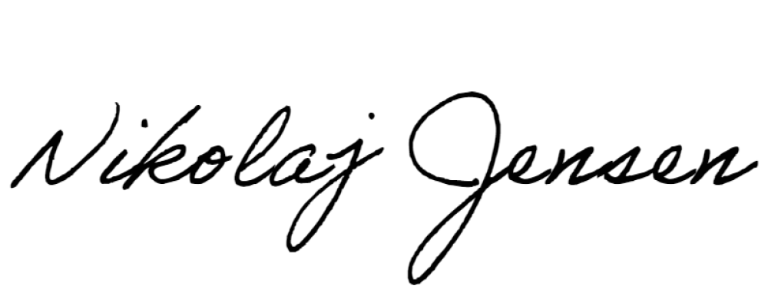

Nikolaj Jensen
Fg. Aalisarnermut piniarnermullu immikkoortortami aqutsisoq
allatsi
Tel. | Tlf. (+299)590718
nije@avannaata.gl



AVANNAATA KOMMUNIA
Inuussutissarsiutinut, Takornariaqarnermut, Aatsitassanut Nutaaliornermullu Ingerlatsivik | Forvaltning for Erhverv, Turisme, Råstoffer og Innovation Noah Mølgårdip Aqq. 9 avannaata@avannaata.gl Tlf. (+299) 70 51 00 GER: 37488909
Postboks 1023 - 3952 Ilulissat www.avannaata.gl Fax (+299) 70 11 77 Kontonr. 6471-1618951

AMMASARFIIT | ÅBNINGSTIDER: Ataa. | Man. - Tall. | Fre. : 09:00 - 15:00

Qup.|Side 1/1

